Q3：

一致文字条件（Sample A）：

N = 24

Mean = 14.05113

Median = (14.233 + 14.48) / 2 = 14.3565

SD = 3.484416

不一致文字条件（Sample B）：

N = 24

Mean = 22.01592

Median = (20.878 + 21.157) / 2 = 21.0175

SD = 4.696055

Q4：

一致文字条件（Sample A）：bin size = 1.71225

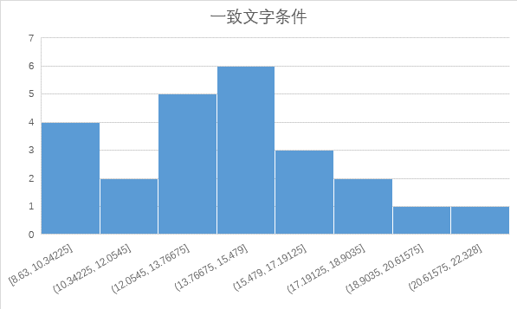

不一致文字条件（Sample B）：bin size = 2.446

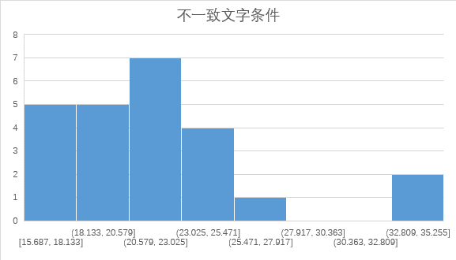

由Sample A，B的直方图中可以发现，mean，mode，median均处在同一直方块中，可近似的认为Sample A，B满足正态分布。

Q5：

差异性分析:

N=24

μA – μB = -7.96479

S = 1.87264

SE = 0.382251

t = -20.84

σ= 0.05, df = 23, t-critical = -1.714

95%CI = (-8.62, -7.31)

结论：因为t 远远小于 t-critical，存在显著的差异性，所以拒绝零假设，结果与预期一致。

Q6：

因为文字与油墨色的不一致导致人在识别时与已有的惯性思维产生了冲突因而发生了迟疑，使得正确识别所需的时间也相应的变多。

替代方案：

在一致和不一致的文字条件下，计量每位参与者在规定时间内正确说出文字列表中墨色名称的数量。